มัลติมีเดียเพื่อการนำเสนอ
โปรแกรม Microsoft Office PowerPoint เป็นโปรแกรมที่นิยมใช้ในการนำเสนอข้อมูลมากที่สุดไม่ว่าจะเป็นการเรียนการสอน การบรรยายทางวิชาการ การประชาสัมพันธ์กิจกรรมขององค์กร โปรแกรม Microsoft Office PowerPoint สามารถที่จะนำเสนอข้อมูลได้ในหลายรูปแบบ เช่น ข้อความ รูปภาพ ตาราง แผนภูมิ ไดอะแกรม รวมทั้งสามารถใช้สื่อทางด้านมัลติมีเดียคือ วิดีโอและเสียงประกอบได้

การเรียกใช้โปรแกรม Microsoft PowerPoint 2013 มีวิธีปฏิบัติเหมือนกับโปรแกรมต่างๆ คือ
1 คลิกที่ Start
2 คลิกที่ชื่อโปรแกรมที่ต้องการ ในที่นี้คือ PowerPoint 2013
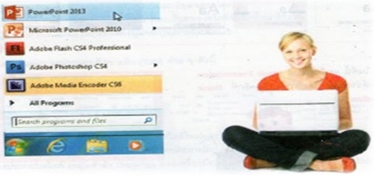
3 จะปรากฏหน้าจอดังนี้
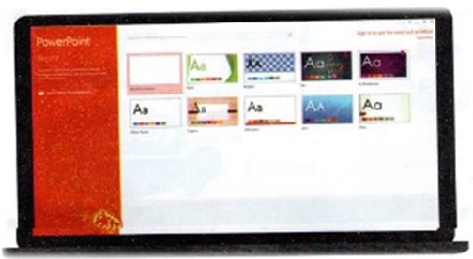
4 มีรูปแบบของสไลด์ให้เลือก
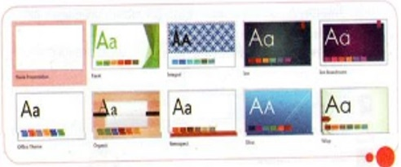
5 ในที่นี้ จะเลือกแบบ Blank Presentation
คือ สไลด์ว่างเปล่า โดยการดับเบิ้ลคลิกที่ Blank Presentation
ส่วนประกอบของหน้าต่างโปรแกรม จะประกอบด้วย
1 Menu Bar เป็นส่วนที่ใช้เก็บคำสั่งต่างๆ ที่ใช้งานในโปรแกรม เช่น File Home Insert Design เป็นต้น
2 Ribbon เป็นแถบที่ใช้รวบรวมเครื่องมือการใช้งานเข้าไว้ด้วยกัน เพื่อให้สะดวกต่อการใช้งาน
3 Slide and Outline เป็นส่วนที่ใช้แสดงแบบจำลองของภาพนิ่งทั้งหมดที่มีอยู่ในสไลด์
4 Slide Pane เป็นพื้นที่ที่ใช้แสดงรายละเอียดของสไลด์
5 Status Bar เป็นส่วนที่ใช้แสดงรายละเอียดของสไลด์ที่เปิดขึ้นมาใช้งาน
6 View Bar เป็นส่วนที่ใช้แสดงมุมมองในลักษณะต่างๆ
เมนู (Menu) จะประกอบด้วย แท็บ (Tab) ต่างๆ ดังนี้
· HOME (หน้าแรก)
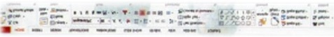
HOME รวมคำสั่งเกี่ยวกับการสร้างสไลด์ใหม่และการจัดการสไลด์ (กลุ่มคำสั่ง Slide) การกำหนดลักษณะตัวอักษร (กลุ่มคำสั่ง Font) การกำหนดย่อหน้า (กลุ่มคำสั่ง Paragraph) การวาดและตกแต่งรูปร่างประกอบสไลด์ (กลุ่มคำสั่ง Drawing) และเครื่องมือค้นหา/แทนที่ข้อความ (กลุ่มคำสั่ง Editing) · INSERT (แทรก)
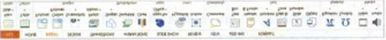
INSERT รวมคำสั่งเกี่ยวกับการแทรกวัตถุประเภทต่างๆ ลงบนสไลด์ เช่น ตาราง (กลุ่มคำสั่ง Tables) ภาพ/คลิปอาร์ต/รูปร่าง (กลุ่มคำสั่ง lllustrations) การสร้างความเชื่อมโยง (กลุ่มคำสั่ง Links) ข้อความแบบพิเศษ (กลุ่มคำสั่ง Text) และคลิปวิดีโอ/คลิปเสียง (กลุ่มคำสั่ง Msdia)
· DESIGN (ออกแบบ)
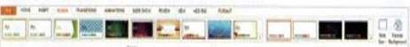
DESIGN รวมคำสั่งเกี่ยวกับการตั้งค่าหน้าสไลด์ (กลุ่มคำสั่ง Page Setup) การตกแต่งสไลด์ด้วยชุดรูปแบบ/ชุดข้อความ/เอฟเฟ็กต์ (กลุ่มคำสั่ง Themes) และการกำหนดพื้นหลังสไลด์ (กลุ่มคำสั่ง Background)
· TRANSITIONS (การเปลี่ยนสไลด์)
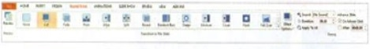
TRANSITIONS รวมคำสั่งในการกำหนดเอฟเฟ็กต์กำหนดการเปลี่ยนสไลด์
· · ANIMATIONS (การเคลื่อนไหว)
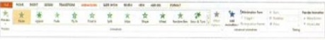
ANIMATIONS รวมคำสั่งในการกำหนดเอฟเฟ็กต์การเคลื่อนไหว กำหนดการเคลื่อนไหวของวัตถุ
SLIDE SHOW (การนำเสนอภาพนิ่ง)
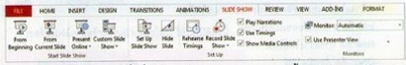
SLIDE SHOW รวมคำสั่งเกี่ยวกับการนำเสนองาน นำเสนอสไลด์ทั้งหมด/นำเสนอสไลด์ปัจจุบัน/นำเสนอเฉพะชุดสไลด์ (กลุ่มคำสั่ง Start Slide Show) กำหนดค่าในการนำเสนอ/ซ่อมการนำเสนอสไลด์/นำเสนองานโดยบันทึกเสียงการบรรยาย/นำเสนองานตามการตั้งเวลา (กลุ่มคำสั่ง Set Up) และกำหนดหน้าจอในการนำเสนอ/การแสดง 2 หน้าจอ (กลุ่มคำสั่ง Monitors) · REVIEW (ตรวจทาน)
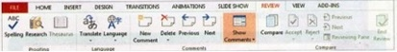
REVIEW รวมคำสั่งเกี่ยวกับการตรวจสอบเอกสาร เช่น การพิสูจน์อักษร (กลุ่มคำสั่ง Proofing) การแปลภาษา (Language) และการแทรกข้อคิดเห็นบนเอกสาร (กลุ่มคำสั่ง Comments · VIEW (มุมมอง)
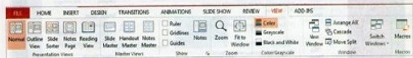
VIEW รวมคำสั่งสำหรับเลือกมุมมองในการทำงานกับสไลด์ (กลุ่มคำสั่ง Presentation Views) การซ่อน/แสดงส่วนประกอบบนหน้าต่างโปรแกรม (กลุ่มคำสั่ง Show/Hide) การย่อ/ขยายเอกสาร (กลุ่มคำสั่ง Zoom) การแสดงสไลด์เป็นสี/ขาวดำ (Color/Grayscale) จัดการหน้าจอการทำงาน (Window) และการสร้างคำสั่งการทำงาน (Macros) · ADD–INS (เครื่องมือเพิ่มเติม)
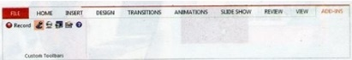
ADD–INS ประกอบด้วยเครื่องมือเพิ่มเติมต่างๆ เช่น การบันทึกในรูปแบบกล้อง วิดีโอ ฯลฯ
· FILE (แฟ้ม)
หน้าจอในส่วนของ FILE (แฟ้ม) จะประกอบไปด้วย
Info คือ รายละเอียดของโปรแกรม
New คือ การสร้างไฟล์ใหม่
Open คือ การเปิดไฟล์
Save คือ การบันทึก
Save As คือ การบันทึกเป็น
Print คือ การพิมพ์ข้อมูล
Share คือ การแชร์ข้อมูลไปยังที่ต่างๆ เช่น อีเมล
Export คือ การบันทึกในรูปแบบต่าง ๆ เช่น การบันทึกเป็นไฟล์ PDF บันทึกลงแผ่น CD การบันทึกในรูปแบบวิดีโอ
Close คือ การออกจากโปรแกรม
- เลือกรูปแบบโครงร่างที่ต้องการ ในที่นี้ สไลด์แผ่นแรกที่จะใช้ในการนำเสนอ จะเลือกแบบ Title Slide ซึ่งสามารถคลิกที่กรอบแล้วพิมพ์ข้อความตามที่ต้องการ
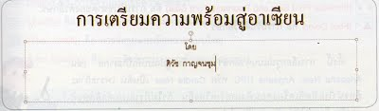
- ทำแถบสีคลุมข้อความที่ต้อง ในที่นี้คือ การเตรียมความพร้อมสู่อาเซีย
- กำหนดรูปแบบตัวอักษร ขนาด และสีตามต้องการ ที่ Ribbon ชื่อ HOME
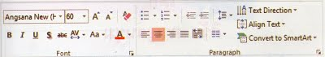
- เลือกรูปแบบของข้อความที่ต้องการ ในกลุ่มของ Font (ตัวอักษร)
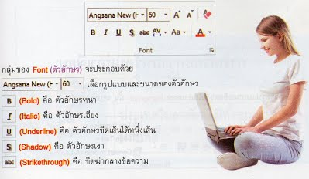
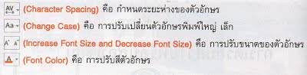
ทั้งนี้ การเลือกรูปแบบตัวอักษร ควรเลือกรูปแบบที่เป็นสากล เช่น Angsana New,Angsana UPC หรือ Cordia New เป็นต้น เพราะถ้าจะต้องนำไปเปอดที่เครื่องคอมพิวเตอร์เครื่องอื่น ถ้าไม่มีรูปแบบตัวอักษรที่ตรงกัน ก็จะทำให้ตัวอักษรเปลี่ยนไป เมื่อปรับแต่งตัวอักษรหรือข้อความเสร็จแล้ว จะได้ข้อความตามที่กำหนด
ทั้งนี้ สามารถคลิกเมาส์ไว้ที่บริเวณกรอบของข้อความ แล้วเลื่อนไปยังตำแหน่งที่เหมาะสมได้
ส่วนการจัดรูปแบบของข้อความในส่วนของ Paragraph นั้น จะประกอบด้วย
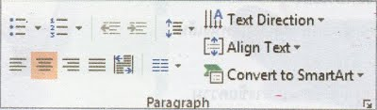
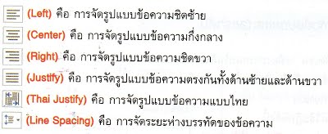
การใช้กล่องข้อความในการพิมพ์ข้อความ สามารถที่จะกำหนดรูปแบบและตำแหน่งได้ตามที่ต้องการซึ่งจะสะดวกในการจัดรูปแบบ โดยมีวิธีปฏิบัติดังนี้
การนำเสนอข้อมูลท่ชัดเจน จะต้องประกอบไปด้วยหัวข้อย่อยและเลขลำดับ เพื่อที่จะย่อเนื้อหาให้สั้นและกะทัดรัด ทำให้เข้าใจง่าย แล้วจึงอธิบายเนื้อหาเพิ่มเติมภายหลัง
การพิมพ์หัวข้อย่อย((Bullets)
- เลือกรูปแบบโครงร่างแบบ Title and Content
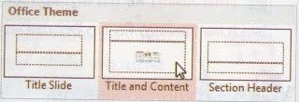
- พิมพ์ข้อความที่ต้องการ แล้วกด Enter จะปรากฏหัวข้อย่อยให้พิมพ์ต่อไปจนครบ
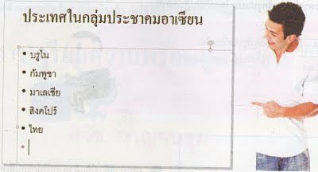
ถ้าต้องการเปลี่ยนรูปแบบของหัวข้อย่อย ให้คลิกที่รูปเครื่องมือ Bullets (หัวข้อย่อย) แล้วเลือกรูปแบบที่ต้องการ
การพิมพ์เลขลำดับ มีวิธีปฏิบัติดังนี้
  - ให้เปลี่ยนรูปแบบหัวข้อย่อย เป็นเลขลำดับ โดยคลิกที่ปุ่มเครื่องมือ Numbering
การแทรกตาราง แผนภูมิและไดอะแกรม
การสร้างตาราง
การสร้างแผนภูมิหรือกราฟ
การสร้างไดอะแกรม
การสร้างตาราง
การสร้างตาราง(Table)จะช่วยให้ข้อมูลที่นำเสนอเป็นระเบียบและเข้าในมากขึ้น ตารางจะประกอบด้วย คอลัมน์หรือสดมภ์(Column)และแถว(Row)มีวิธีปฏิบัติดังต่อไปนี้
- คลิกที่รูปเครื่องมือ Insert Table
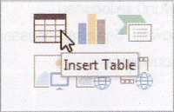
- จะปรากฏกรอบ Insert Table เพื่อกำหนดจำนวนคอลัมน์และแถว(ดังรูป) ในที่นี้จะกำหนดจำนวนคอลัมน์(Number of Column) เท่ากับ4และจำนวนแถว(Number of Rows) เท่ากับ3 เสร็จแล้วคลิกปุ่ม OK
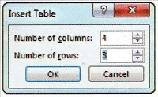
- จะปรากฎตารางดังนี้
- ให้พิมพ์ข้อความในตารางตามที่กำหนดไว้
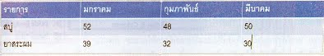
- กำหนดรูปแบบข้อความที่เหมาะสม
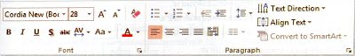
จัดรูปแบบให้สวยงาม
ตารางการจำหน่ายสินค้า
การปรับแต่งรูปแบบของตาราง
การปรับแต่งรูปแบบของตาราง สามารถทำได้โดย ใช้แท็บชื่อ DESIGN และ LAYOU
แท็บ DESIGN
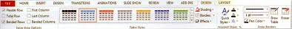
แท็บ LAYOUT
แท็บ LAYOUT จะประกอบไปด้วยเครื่องมือต่าง ๆ ในส่วนของ Roes & Column ดังนี้
ตัวอย่างการจัดรูปแบบและปรับแต่งตาราง
ตารางการจำหน่ายสินค้า
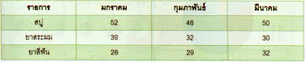
การสร้างแผนภูมิหรือกราฟ
การสร้างแผนภูมิหรือกราฟ (Chart) จะช่วยให้วิเคราะห์และเปรียบเทียบข้อมูลทำได้ง่าย เพราะแผนภูมิหรือกราฟสามารถสื่อความหมายได้อย่างชัดเจน ซึ่งสามารถที่จะเลือกใช้ชนิดที่เหมาะสมกับข้อมูลที่ต้องการแสดง เช่น ใช้กราแท่งแสดงยอดขายในแต่ละเดือนหรือกราฟวงกลมแสดงส่วนแบ่งทางการตลาดของผลิตภัณฑ์ที่จำหน่าย
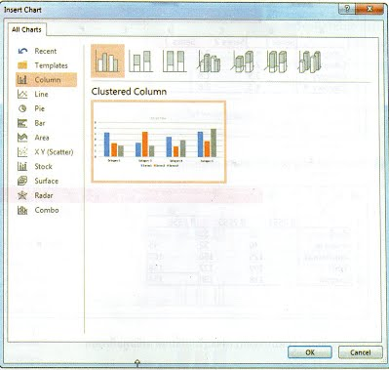
3. คลิกที่รูปแบบของกราฟที่ต้องการ ในที่นี้เลือกแบบ Column
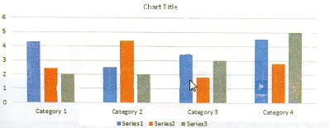
4. จะปรากฏตารางในการกรอกข้อมูล
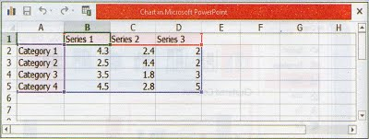

5. ทำการกรอกข้อมูลตามที่กำหนด
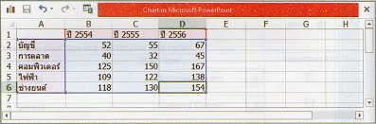

6. เมื่อกรอกข้อมูล รูปแบบของกราฟจะปรับเปลี่ยนตามข้อมูลที่กรอก
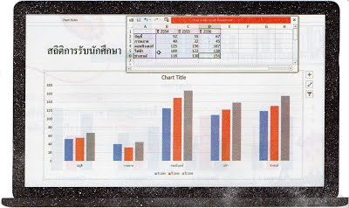

เมื่อทำการกรอกข้อมูลเสร็จเรียบร้อยแล้ว สามารถที่จะปรับแต่งข้อมูลเพิ่มเติม ที่เครื่องมือนี้ ซึ้งจะปรากฎอยู่ด้านขวาของกราฟ
นอกจากนี้ในส่วนของการปรับแต่งแผนภูมิหรือกราฟ สามารถจะกำหนดได้ที่แท็บ DESIGN และ FORMA
แท็บ DESIGN
การกำหนดการเคลื่อนไหวของข้อความ มีวิธีปฏิบัติดังนี้
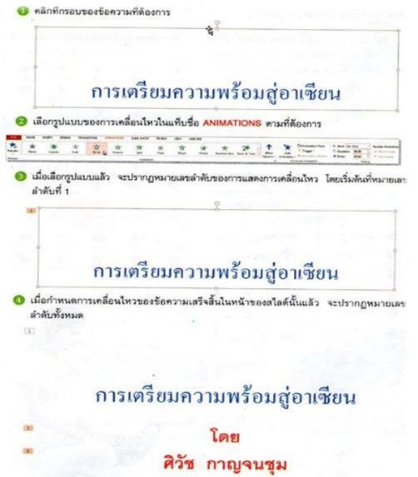
ในการเคลื่อนไหวแต่ละครั้ง สามารถกำหนดรายละเอียดเพิ่มเติมได้ เช่น การกำหนดรูปแบบการเคลื่อนไหวแบบ Fly In ซึ่งเป็นการเคลื่อนไหวเข้ามายังในส่วนของสไลด์ โดยสามารถกำหนดให้เคลื่อนไหวเข้ามาจากด้านใด ซึ่งมีวิธีการปฏิบัติดังนี้
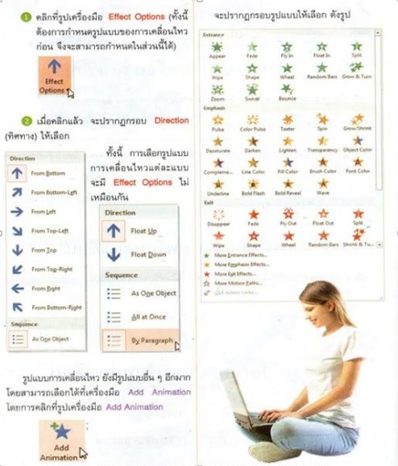
เมื่อกำหนดเสร็จเรียบร้อยแล้ว สามารถที่จะทำการทดสอบการ
เคลื่อนไหวในแต่ละสไลด์ที่กำหนดการเคลื่อนไหวในขณะนั้นโดยคลิก
ที่รูปเครื่องมือ Preview
การจัดการการเคลื่อนไหวของข้อความ สามารถที่จะปรับแต่งเพิ่มเติมได้ ในกรณีที่ต้องการจะ
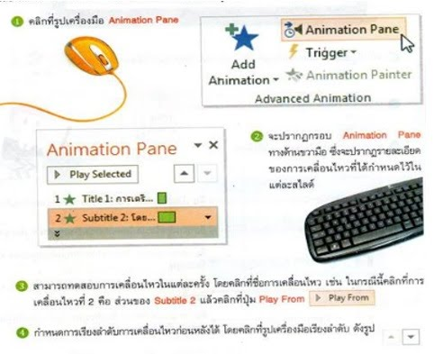
เปลี่ยนแปลงหรือจัดการการเคลื่อนไหวให้เหมาะสมและถูกต้อง โดยมีวิธีปฏิบัติดังนี้
การกำหนดการเคลื่อนไหวของแผนภูมิ
การกำหนดการเคลื่อนไหวของแผนภูมิหรือกราฟ จะมีรายละเอียดเพิ่มเติมจากการเคลื่อนไหวแบบ
ข้อความ โดยมีวิธีปฏิบัติดังนี้
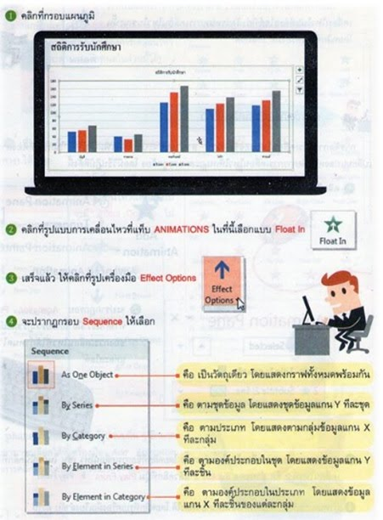
การกำหนดการเคลื่อนไหวของไดอะแกรม จะเป็นการแสดงข้อมูลทีละขั้นตอนอย่างต่อเนื่อง จึงต้องมีการกำหนดแตกต่างกว่ารูปแบบอื่น โดยมีวิธีปฏิบัติดังนี้
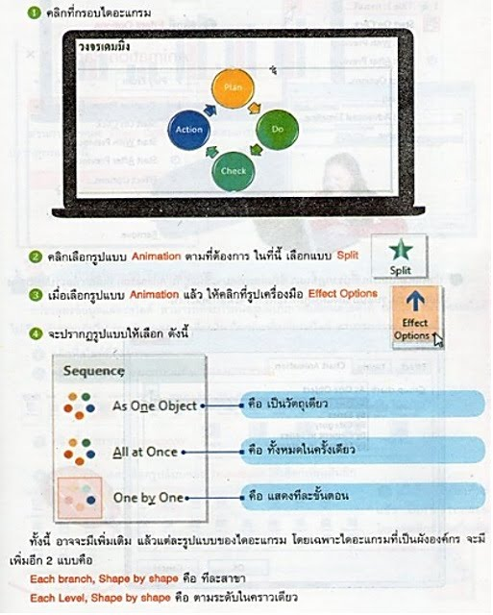

การกำหนด Effect Options ยังสามารถกำหนดได้ที่กรอบ Animation Pane
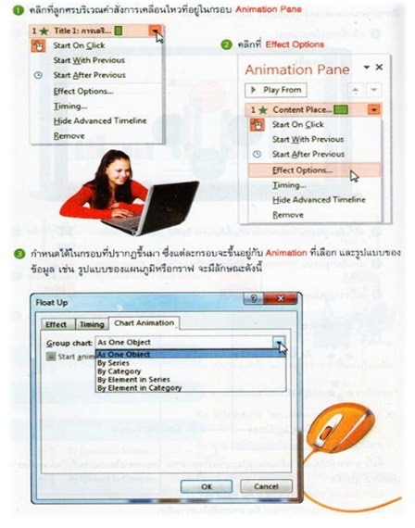

เมื่อกำหนดแล้ว จะปรากฏลำดับของ Animation ดังรูป
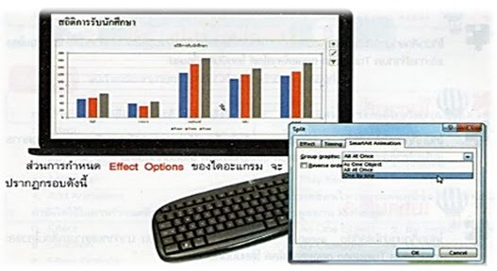
การแสดงข้อมูลแต่ละสไลด์ สามารถที่กำหนดรูปแบบการเปลี่ยนสไลด์ได้ เพื่อให้การเปลี่ยนสไลด์ ไม่เรียบง่ายจนเกินไป การกำหนดการเคลื่อนไหวในขณะที่เปลี่ยนสไลด์ สามารถกำหนดได้ดังนี้
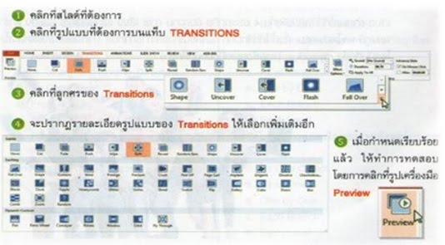
ในการนำเสนอ นอกจากจะใช้วิธีปกติคือ กด Enter หรือใช้รีโมทคลิกให้ผ่านไปทีละสไลด์ ยังสามารถที่จะตั้งเวลาในการนำเสนอได้ ส่วนใหญ่จะใช้ในการประชาสัมพันธ์ เปิดเครื่องไว้ให้ผู้ที่เดินผ่านไปมาดูโดยที่ไม่ต้องเสียเวลาคลิก ทั้งรี้ ยังสามารถที่จะชมได้ตลอดเวลาโดยที่ไม่ต้องเริ่มต้นใหม่ทุกครั้ง วิธีการที่จะตั้งค่าเวลาในการนำเสนอ มีวิธีปฏิบัติดังนี้
1.คลิกที่รูปเครื่องมือRecord Slide Show ของแท็บชื่อ SLIDE SHOW เพื่อทำการบันทึกเวลาก่อน
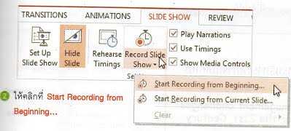
3.จะปรากฏกรอบ Record Slide Show ให้คลิกที่ปุ่ม Start Recording
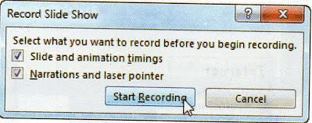
4.คลิกเพื่อให้ผ่านทีละขั้นตอนของการนำเสนอ และทีละสไลด์เวลาจะเริ่มเดินโดยเวลาแรกจะเป็นเวลาของแต่ละสไลด์ ส่วนเวลาที่สองจะเป็นเวลารวมของทุกๆสไลด์
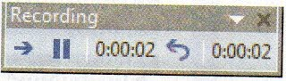
5.เมื่อเริ่มสไลด์ใหม่ เวลาจะเริ่มต้นใหม่จนกว่าจะเสร็จสิ้นพร้อมทั้งมีเวลารวมทุกสไลด์ด้วย
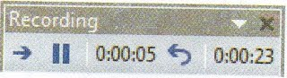
6.เมื่อเสร็จครบทุกสไลด์แล้ว จะกลับมาที่หน้าจอปกติ
7.ให้คลิกที่แท็บ VIEW (มุมมอง) แล้วคลิกที่เครื่องมือ Slide Sorter

8.จะปรากฏแผ่นสไลด์เรียงลำดับทั้งหมด และให้สังเกตบริเวณด้านล่างขวามือของแต่ละสไลด์ จะปรากฏเวลาที่ได้ตั้งไว้
9.เมื่อต้องการนำเสนอแบบใช้เงลาที่ได้กำหนดไว้ ให้คลิกที่ Use Timings ของแท็บ SLIDE SHOW
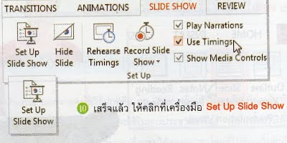
11.จะปรากฏกรอบดังนี้
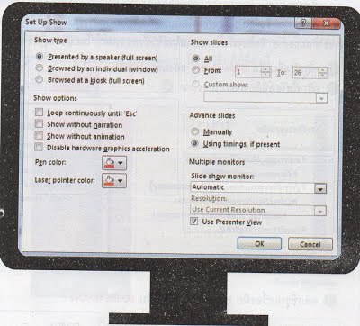
12.สามาถรกำหนดรายละเอียดเพิ่มเติมได้ดังนี้
กำหนดวิธีการนำเสนอ

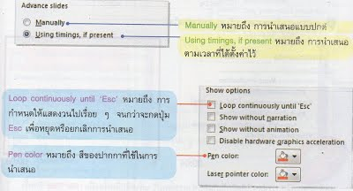
การซ่อนสไลด์
บางครั้งการนำเสนอข้อมูลจะต้องสอดคล้องกับเวลา ถ้าเวลาไม่เพียงพอหรือเนื้อหาบางเรื่องไม่เหมาะสมกับหัวข้อที่บรรยาย จึงจำเป็นต้องตัดสไลด์บางสไลด์ออก แต่การลบจะทำให้ข้อมูลหายไป ไม่สามารถที่จะนำมาใช้ได้อย่างง่าย จึงต้องทำการซ่อนสไลด์ไว้ชั่วคราวก่อน โดยมีวิธีปฏิบัติดังนี้
1.คลิกที่เครื่องมือ Slide Sorter ของแท็บVIEW
2.คลิกที่สไลด์ที่ต้องการ

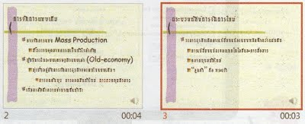
3.คลิกที่รูปเครื่องมือ Hide Slide ของแท็บ SLIDE SHOw
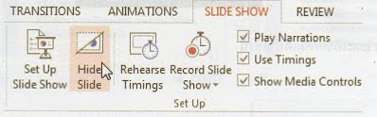

4.จะปรากฏเครื่องหมาย\บริเวณเลขลำดับสไลด์

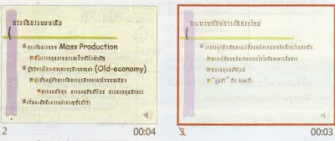

แต่ถ้าการยกเลิกการซ่อน ให้คลิกที่สไลด์ที่ทำการซ่อนไว้ แล้วคลิกที่เครื่องมือ Hide Slide อีกครั้ง
ในการนำเสนอบางครั้งต้องมีเอกสารเพื่อใช้ประกอบในการบรรยาย จึงต้องทำการพิมพ์เอกสารผลงานการนำเสนอเพื่อใช้เป็นหลักฐานอ้างอิงหรือประกอบการบรรยาย โดยมีวิธีปฏิบัติดังนี้
- คลิกที่แท็บFILE (แฟ้ม)
- คลิกที่ Print (พิมพ์)
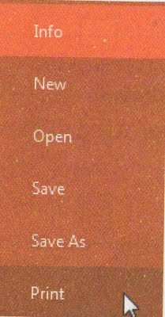
- จะปรากฏกรอบ Print ดังนี้
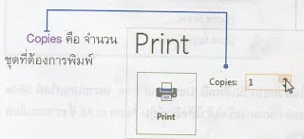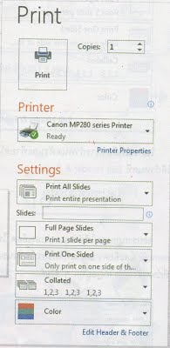
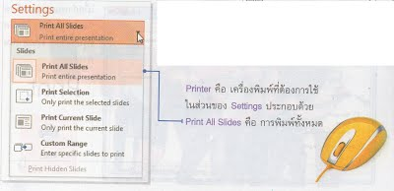
Slide คือ สไลด์ที่ต้องการพิมพ์ เช่น 1,5,8-10
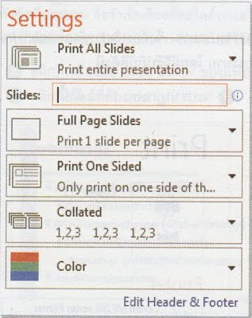
Full Page Slides คือ พิมพ์หนึ่งสไลด์ต่อหนึ่งหน้าหรือจำนวนสไลด์ต่อหน้าตามที่ต้องการ
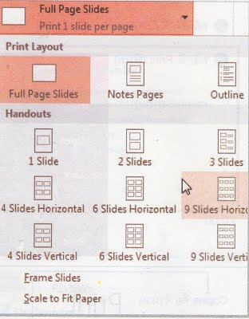
ในกรณีที่ต้องการกำหนดหัวและท้ายสไลด์ให้กำหนดที่ Edit Header & Footer
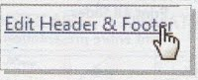
จะปรากฏกรอบให้กำหนดรายละเอียด ในส่วนของวันเดือนปี Date and time หมายเลขสไลด์ Slide number และข้อความตามที่ต้องการในส่วนของ Footer เสร็จแล้วให้คลิกที่ปุ่ม Apply to All ซึ่งรายละเอียดที่กำหนดจะปรากฏอยู่ทุกๆสไลด์
เมื่อกำหนดรายละเอียดที่ต้องการแล้ว ให่คลิกที่รูป Print เพื่อดำเนินการพิมพ์

